Louviers, le 25 février 2025
N/RÉF : RJ : TILLY ENTREPRISE SERVICE – 13364
C « Exploitation»
SC « Article L.622-13 »
Affaire suivie par : Benjamin BIZOT, benjamin.bizot@fhbx.eu
CD/BBI/OP
TILLY ENTREPRISE SERVICE
Castel des Bruyères
27510 TILLY

A l’attention de Monsieur Guy LEMONNIER
Par courriel

Monsieur,
Je vous prie de bien vouloir trouver, ci-après, double de la lettre du 3 février 2025 reçue en mon Etude le 21 février 2025 de la société SCUTUM qui m’interroge en application des dispositions de l’article L.622-13 du code de commerce pour connaître mes intentions quant à la poursuite ou non du contrat.
Je vous remercie de m’indiquer expressément si ce contrat est nécessaire à la poursuite de l’activité ou s’il convient de le résilier au moyen du coupon-réponse joint.
Dans l’hypothèse d’une poursuite du contrat, je vous remercie de m’adresser les prévisions de trésorerie actualisées justifiant la capacité de la société à honorer les prochaines échéances.
Votre réponse devra me parvenir au plus tard le 14 mars 2025 afin de me permettre de répondre au cocontractant dans les délais légaux.
Je vous prie d'agréer, Monsieur, mes salutations distinguées.
Cécile DÜR
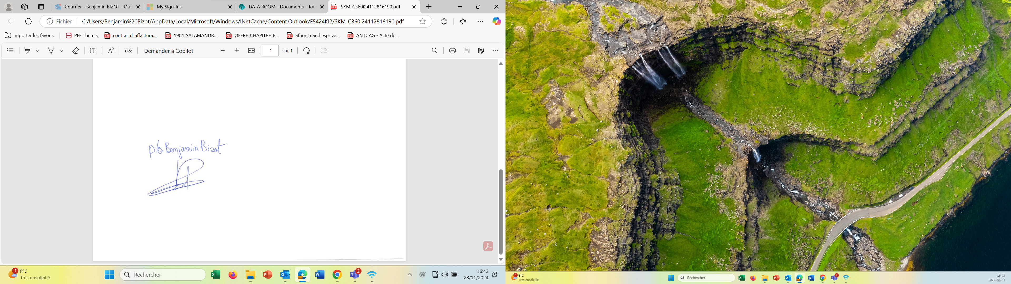yyySignature
RJ : TILLY ENTREPRISE SERVICE
Article L.622-13 du code de commerce

Cocontractant : SCUTUM

COUPON REPONSE

CONTRAT DE TELESURVEILLANCE - DEMANDE DE POURSUITE OU NON :

Contrat à poursuivre Contrat à résilier

Demande délai complémentaire pour prendre position 1 mois

2 mois

Date Signature et cachet de l’entreprise

